
ที่ ศธ ๐๔๒๒๕.๐๔๐/๑๖๑ โรงเรียนบ้านท่าวา
ตำบลเกาะหมาก อำเภอปากพะยูน
จังหวัดพัทลุง ๙๓๑๒๐

๒๖ กันยายน ๒๕๕๗

เรื่อง การแสดงมุทิตาจิต
เรียน ประธานเครือข่ายสองเกาะ
สิ่งที่ส่งมาด้วย แบบสำรวจ จำนวน ๑ ฉบับ
ด้วย เครือข่ายสองเกาะได้จัดงานแสดงมุทิตาจิต เพื่อเป็นเกียรติแก่ข้าราชการครูที่เกษียณอายุราชการ ในวันที่ ๒๙ กันยายน ๒๕๕๗ นั้น
บัดนี้ โรงเรียนบ้านท่าวา ได้ส่งรายชื่อข้าราชการครูที่ประสงค์เข้าร่วมงานแสดงมุทิตาจิต รายละเอียดดังแนบมาพร้อมหนังสือฉบับนี้

จึงเรียนมาเพื่อโปรดทราบ

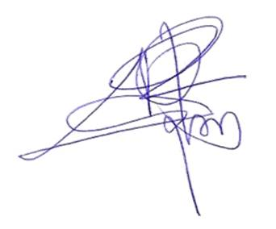
ขอแสดงความนับถือ

( นายอับดนเล๊าะ หีมยิ )
ผู้อำนวยการโรงเรียนบ้านท่าวา

งานบริหารบุคคล
โทร ๐๗๔-๖๕๐๐๗๓

ข้าราชการครูและบุคลากรทางการศึกษาที่ประสงค์เข้าร่วมงานแสดงมุทิตาจิต
วันที่ ๒๙ กันยายน ๒๕๕๗
โรงเรียนบ้านท่าวา

ที่ | ชื่อ – สกุล | ตำแหน่ง | หมายเหตุ
1 | นายอับดนเล๊าะ หีมยิ | ผู้อำนวยการ
2 | นายสมพร พงศ์กรเกียรติ | ครู
3 | นายบุญชัย ณรงค์ราช | ครู
4 | นางมณิสรา วงศาสวัสดิ์ | ครู
5 | นางมนรวี ไชยโย | ครู

